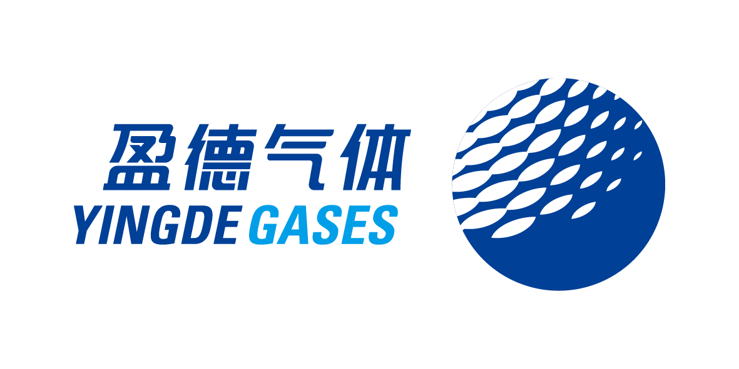
安阳中盈化肥有限公司
2022年度有毒有害物质排放情况报告

编制： 王志凯 陈君妍
审核： 孟凡祖

二零二三年二月

目 录
1 前言
2 编制依据
2.1 法律法规及文件
2.2 标准及规范
2.3 技术指南
3 企业基本情况
3.1 企业基本信息
3.2 企业平面布置
3.3自然环境概况
3.4 生产工艺、设备及污染防治措施
3.5 生产工艺流程简介
3.6 “三废”的产生情况及治理措施
4 自行监测方案及结果分析
4.1 自行监测方案
4.2监测点及监测项目统计一览表
4.3监测方法
4.4 监测结果分析
5 污染物排放情况
5.1 废水
5.2废气
5.3 固废
5.4 结论
附图1：厂区平面布置图

1 前言
根据《中华人民共和国土壤污染防治法》要求，土壤重点监管单位应严格控制有毒有害物质排放，并按年度向生态环境主管部门报告排放情况。据此，结合本公司实际，编制本报告。

2 编制依据

2.1 法律法规及文件
（1）《中华人民共和国环境保护法》 （2015年1月1日）；
（2）《中华人民共和国土壤污染防治法》 （2019年1月1日）；
（3）《土壤污染防治行动计划》 （国发〔2016〕31号）；
（4）《河南省清洁土壤行动计划》 （豫政 〔2017〕13号）；
（5）《河南省人民政府关于印发河南省污染防治攻坚战三年行动计划(2018—2020年)的通知》 （豫政〔2018〕30号）；
（6）《河南省环境保护厅办公室关于做好土壤环境重点监管企业及周边土壤环境监测工作的通知》 （豫环办〔2018〕66号）；
（7）关于印发《重点排污单位名录管理规定（试行）》的通知 （环办监测〔2017〕86号））；
（8）《土壤环境质量建设用地土壤污染风险管控标准 （试行）》（GB 36600-2018）。

2.2 标准及规范
（1）《场地环境调查技术规范》（HJ25.1-2014）；
（2）《场地环境监测技术导则》（HJ25.2-2014）；
（3）《土壤环境监测技术规范》（HJ/T166-2004）；
（4）《地下水环境监测技术规范》（HJ/T164-2004）；
（5）《土壤环境质量建设用地土壤污染风险管控标准（试行）》（GB36600-2018）；
（6）《排污单位自行监测技术指南 总则》 （HJ 819-2017）；
（7）《环境监测质量管理技术导则》（HJ 630-2011）。

2.3 技术指南
《工业企业土壤和地下水自行监测技术指南》（试行）HJ 1209—2021
《有毒有害水污染物名录（第一批）》的公告 （公告 2019 年 第 28 号）
《有毒有害大气污染物名录（2018 年）》的公告 （公告 2019 年 第 4 号）

3 企业基本情况

3.1 企业基本信息
企业基本信息统计见下表。

表1 企业基本信息统计表
名称 | 安阳中盈化肥有限公司
地址 | 滑县产业集聚区中盈路1号 | 所在市 | 安阳市
成立日期 | 2010年9月30日
法定代表人 | 王俊旭 | 邮政编码 | 456400
联系电话 | 15515062865 | 劳动定员 | 350人
企业规模 | 60万吨尿素 | 占地面积 | 267186.67 ㎡
主要原料 | 合成气、二氧化碳 | 所属行业 | 氮肥制造
主要固体废物 | 生活垃圾、危险废物（废催化剂、废矿物油）
经度 | 114º 34′ 40.48″ | 纬度 | 35º 31′ 57.58″

3.2 企业平面布置
中盈公司所用建设项目场地大致为长方形，其南北长约550m，南北宽约460m；在厂区西北角征用了南北长530m，东西宽110m的场地，因此厂区形似一刀把。厂区地势较为平坦，绝对高程在58.1～59.1m之间。
中盈公司项目西与原什牌村紧邻，道路东侧为盈德公司的项目场地。场地东与园区锦华路相邻，路东为宣武庄村，最近处相邻约160m。项目场地南与园区规划的中盈大道相邻，并与省道S222相接。
主要建设内容包括煤炭储运、合成氨生产装置、尿素生产装置，及公用工程、辅助生产设施以及配套的办公、生活设施等。
煤炭储运包括原料煤储运系统、原料煤储存、破碎系统，原料煤转运系统等。
合成氨装置包括合成气压缩、氨压缩（冰机）、氨合成、氨罐区等。
尿素装置包括二氧化碳压缩、尿素主框架、尿素包装、尿素贮运、散库等设施。
公用工程及辅助设施系统包括循环水系统、脱盐水系统、净化水系统、污水处理系统以及变配电系统、消防站等。
平面布置主要分成四大功能区：厂前区、主生产区、煤炭贮运区、仓库区、水处理区。
厂前区位于项目厂区的南部，与园区规划的中盈路相邻，并与省道S222相接。建有办公大楼（含中心化验室、生产调度管理中心）、多功能实验楼等。办公大楼分属盈德、中盈两个公司。
煤炭贮运区位于刀把形场地内，远离主生产区，降低对主厂区内的污染，对厂区内的生产设施影响最小。同时由于运输量较大，在其西邻规划了厂内铁路。
主生产区由合成氨装置、尿素装置及氨罐区等组成。由于合成氨生产原料由盈德气体合成气厂提供，将合成氨装置和尿素装置紧靠盈德气体合成气厂布置，位于本厂东北部；氨罐区布置在尿素装置西侧。
仓库区包括尿素散装库、尿素成品袋装堆棚及机修、综合仓库等。铁路（规划中）拟从厂址西北侧1.5公里电厂铁路专用线引入厂区，尿素成品袋装堆棚紧靠铁路装卸线布置，其西侧为铁路装车，东侧是汽车装车；尿素散装库布置在尿素成品袋装堆棚和尿素装置之间，便于尿素成品栈桥输送。机修、综合仓库亦布置在尿素成品袋装堆棚南侧紧靠铁路布置。
水处理区由污水处理、净化站、循环水站、除盐水站等组成，布置在尿素项目厂区中部，净化站靠近厂前区布置；污水处理、循环水站布置在净化站北侧，远离厂前区，除盐水站布置在净化站东侧，距主装置近。
总变电站位于厂区东北角，盈德公司南部，远离生产装置区，便于进线及管理。
整个装置总图布置按照生产工艺流程，布局顺畅、紧凑、合理。
为满足后续发展的要求，在部分主项附近预留了后续发展用地。
厂区布局具体详见附图1：总平面布置图。

3.3自然环境概况
3.3.1 地理位置
滑县位于河南省东北部，在东经114°23′～59′，北纬35°12′～47′之间，东西长51.1km，南北宽39.5km，为古黄河冲积平原，地处豫北平原，与濮阳、延津、浚县、长垣、封丘、内黄接壤。县城道口镇南距郑州市153km，北距安阳市70km，东北距濮阳市53km，西南距新乡市70km，西北距鹤壁新市区25km，总面积1814km2，人口125万，辖10镇12乡1个新区、1020个行政村。
3.3.2 地形地貌
滑县处于黄河冲积平原的西部边缘，地势比较平坦，起伏较小，总体呈西南高、东北低之势，海拔在50-65m之间，东西地面比降1/7000，南北地面比降1/5000。由于地处黄河故道，历史上受黄河多次泛滥的影响形成了“九堤、四坡、十八洼”的地形特点。
3.3.3 水文气象
（1）气象
滑县气候为暖温带大陆性气候，光、热、水资源比较丰富，其特点为：春季温暖多风，夏季炎热多雨，秋季凉爽湿润，冬季寒冷干燥，四季分明，雨、热同季，有利于农作物的生长。
历年气象资料表明，年平均气温为13.7℃,年极端最高气温41.8℃，极端最低气温-19.2℃；年平均降雨量619.7mm，土壤最大冻结深度120mm。年平均风速3.2m/s,最大风速31m/s，主导风向夏季为偏南风，冬季为偏北风，频率分别为31%和26%，静风频率为12.6%。
（2）水文
（1）地下水
滑县地下水较为丰富，在第四系全新统地层中含有8个含水层组。全县95%以上地下水呈弱碱性，pH值在7—9之间，矿化度2g/L以下的地下水占总面积的95.7%，绝大部分水质较好。
（2）地表水
流经滑县的地表水大部分属黄河流域，滑县西部及西北部边界地带属卫河水系海河流域。卫河自浚县曹湾村东入滑县县境，经道口桥上村至军庄北复入浚县，境内河长8km。
金堤河是滑县的主要排洪、排污河道，也是延津、封丘、长垣、濮阳、范县、台前等的一条大型排涝河道。金堤河在滑县境内的主要支流有黄庄河、柳青河、瓦岗河、贾公河、城关河、大功河等。
黄庄河位于滑县东部，该河自长垣县东角城入滑县县境，在秦寨入金堤河，境内长度32.35km。
柳青河发源于封丘县，是封丘县全境的主要河流，自半坡店入滑县县境，在田庄与黄庄河汇合，滑县境内全长51.76km，是滑县从西南到东北贯穿全县的最长河流。
贾公河起于双庙村，在大王庄入金堤河，全长27.5km，流域面积117km2。城关河原名贾公河分洪道，起源于柴郎柳，在白家庄入金堤河，是县城的主要纳污河，河长27.3km，流域面积160km2。
大功河是1958年开挖的大型引黄河道，在封丘县西南部三义寨由黄河引水向东北，自西小庄以下称为金堤河。金堤河流经濮阳县北部纵贯全境后，经范县北部边界、台前县北部，在北张庄入黄河。在滑县境内金堤河流域面积1659km2，境内长度25.9km。金堤河近年来接纳了长垣县、封丘、滑县的大部分工业和城市污水，已失去了工农业使用功能。
3.3.4土壤植被
滑县处于黄河冲积平原，成土母质以黄河冲积母质为主，成土年龄短，质地疏松，多属潮土。土壤结构分为粘土和风沙土两种，东粘西沙。区域内自然植被稀少，绝大多数为农田，当地主要农作物为小麦、玉米、大豆、棉花、花生等。

3.4 生产工艺、设备及污染防治措施
3.4.1 主要原辅材料情况
企业生产主要原辅材料、动力消耗见下表。

表2 主要原辅材料、动力消耗一览表

序号 | 名称 | 装置 | 品种 | 牌号或规格 | 用量/  一次装填量 | 备 注
1 | 原  辅  材  料 | 合成氨及尿素 | 合成气 |  | 155941Nm³/h | 2670 Nm³/吨NH₃，氨0.499t/吨尿素
2 |  |  | CO₂气 |  | 439956 t/a | 0.733 t/吨尿素
3 |  |  | 氨合成催化剂 |  | 6.7 m³ | 使用寿命10年
4 |  |  | 脱硫催化剂 |  | 63 m³ | 使用寿命1年
5 |  |  | 脱氢催化剂 |  | 2.2 m³ | 使用寿命1年
6 |  | 污水  处理 | 甲醇 | 废、次等甲醇 | 25 t/a
7 |  |  | 聚丙烯酰胺（PAM） | 水处理剂 | 0.3 t/a
8 |  |  | 烧碱 | 20%NaOH | 110 t/a
9 |  | 脱盐  水站 | 阻垢剂 |  | 2.6 t/a | 与盈德公司共用
10 |  |  | 盐酸 | 30%HCl | 91 t/a
11 |  |  | 烧碱 | 30%NaOH | 73.5 t/a
12 |  |  | 强酸阳树脂 | 001×7MB | 0.8 t/a
13 |  |  | 强碱阴树脂 | 201×7MB | 1.9 t/a
14 |  |  | 强酸阳树脂 | 001×7FC | 5.9 t/a
15 |  | 合成氨及尿素 | 电 |  | 2.49×10⁸ kWh/a
16 |  |  | 天然气 |  | 864000 Nm³/a | 合成氨合成塔开工炉用、尿素装置水解蒸汽加热器用液氮洗尾气配天然气
17 |  |  | 一次水 |  | 537 m³/h
18 |  | 脱盐水站 | 一次水 |  | 1.85×10⁶ t/a | 与盈德公司共用
19 |  |  | 电 |  | 3.18×10⁶kWh/a

3.4.2 主要生产设施设备
公司主要包括合成装置、尿素装置、水处理装置及脱盐水装置，原料成品装置区，主要设备清单见下表。

表3 主要设备清单
序号 | 设备名称 | 规格型号 | 数量  （台） | 主要材质 | 备注
1 | 氨合成塔 | φ2400×23200 | 1 | 1.25Cr-0.5Mo | 压力容器
2 | 废热锅炉 | F≈500m² | 1 | 16MnIV | 压力容器
3 | 锅炉给水预热器 | F≈250m² | 1 | 15CrMo锻件 | 压力容器
4 | 热气气换热器 | F≈1173m² | 1 | 1.25Cr-0.5Mo | 压力容器
5 | 水冷器 | F≈1165m² | 1 | 16Mn锻件 | 压力容器
6 | 冷气气换热器 | F≈355m² | 1 | 16MnIV | 压力容器
7 | 一氨冷 | F≈595m² | 1 | 16Mn锻件 | 压力容器
8 | 二氨冷 | F≈374m² | 1 | 16Mn锻件 | 压力容器
9 | 高压氨分离器 | φ2200×10450 | 1 | 13MnNiMoR | 压力容器
10 | 中压氨分离器 | φ1600×7000 | 1 | 16MnⅢ | 压力容器
11 | 排污罐 | φ1600×5000 | 1 | Q235B | 压力容器
12 | 液氨球罐 | V=4000m³ | 2 | Q345R | 压力容器
13 | 液氨球罐 | V=200m³ | 1 | Q345R | 压力容器
14 | 氨压缩冷凝机组 | 900kg/h | 2 | 组合件
15 | 循环气压缩机 | 3560Nm³/h | 1 | 组合件
16 | 氨压缩机 | K-3201 7H-4 | 1 | 组合件
17 | 合成气压缩机 | K-3101 5V-8B | 1 | 组合件
18 | CO₂压缩机组 | 45002Nm³/h | 1 | 组合件
19 | 高压CO₂气气换热器 | φ600×62 L=6500 | 1 | CS | 压力容器
20 | 高压CO₂加热器 | φ600×14 L=4500 | 1 | 304 | 压力容器
21 | 高压CO₂冷却器 | φ600×12 L=5790 | 1 | 304 | 压力容器
22 | 脱氢反应器 | φ1500×70 H=5462 | 1 | 13MnNiMoR | 压力容器
23 | 脱硫塔 | φ2200×10 H=13400 | 2 | Q345R | 压力容器
24 | 尿素合成塔 | φ3100δ=168 H=~32000 | 1 | CS/316Lmod | 压力容器
25 | 精馏塔 | φ2500 H=~11000 | 1 | 316L | 压力容器
26 | 低压吸收塔 | φ1000/2000δ=8 H=~10843 | 1 | 316L | 压力容器
27 | 常压吸收塔 | φ500/1100/2100δ=6 H=~9284 | 1 | Q345R
28 | 解吸塔 | φ1800 δ=10 H=~31528 | 2 | 00Cr19Ni10
29 | 水解器 | φ2600 δ=36 H=~10600 | 1 | Q345R
30 | 气提塔 | F≈2020m² | 1 | 16MnR | 压力容器
31 | 高压甲铵冷凝器 | F=3330m² | 1 | 16MnR | 压力容器
32 | 高压洗涤器 | F=318m² | 1 | 16MnR | 压力容器
33 | 循环加热器 | φ1500 H=~6000 | 1 | 316L | 压力容器
34 | 低压甲铵冷凝器 | F=1241m² | 1 | 316L | 压力容器
35 | 一段蒸发器 | F=1162m² | 1 | 304L | 压力容器
36 | 二段蒸发器 | F=87.2m² | 1 | 316L | 压力容器
37 | 蒸汽冷凝器 | F=804m² | 1 | 20# | 压力容器
38 | 水解器换热器 | φ700 δ=10 L=~6894 | 1 | 316L | 压力容器
39 | 回流冷凝器 | φ1550 δ=10 H=~8266 | 1 | 316L | 压力容器
40 | 低压蒸汽包 | φ4000 δ=14 H=~4870 | 2 | Q245R | 压力容器
41 | 尿液贮槽 | φ11900 H=6000 | 1 | 304L
42 | 闪蒸槽 | φ3000 | 1 | 304L | 压力容器
43 | 一段蒸发分离器 | φ6100 δ=24 | 1 | 304L | 压力容器
44 | 二段蒸发分离器 | φ5200 δ=22 H=~3100 | 1 | 304L | 压力容器
45 | 高压蒸汽饱和器 | φ2200 L=~7682 | 1 | Q345R | 压力容器
46 | 中压蒸汽饱和器 | φ1900 L=~4604 | 1 | Q345R | 压力容器
47 | 工艺冷凝液槽 | φ12900 δ=6 H=~6000 | 1 | 304L
48 | 造粒塔 | φ26000×96400 | 1 | 内涂防腐材料
49 | 高压蒸汽过热炉 | 操作温度(℃)：250~400  操作压力MPa(g)：3.82 | 1 | Q345B | 压力容器
50 | 造粒塔电梯 | 提升能力：1 t  提升高度96.4米 | 1 | 组合件 | 电梯

3.5 生产工艺流程简介
3.5.1合成氨工艺
由盈德气体公司液氮洗工序送来的合格新鲜工艺气，同来自中压氨分来的闪蒸气在压缩机的一段入口管线上汇合后进入压缩机压缩段。升压后气体同来自氨分离器的循环气在压缩机循环段混合压缩经热交换器预热后进氨合成塔反应。出氨合成塔反应气进氨合成废锅回收热量后，进入热交换器预热合成气压缩机入口气体。再经水冷器、冷交换器和一、二级氨冷器最终冷却后进氨分离器分离冷凝的液氨，分氨后的循环气经冷交换器回收冷量后进压缩机循环段与新鲜气汇合，重复上述循环。在氨分离罐中被分离下来的液氨减压到5.2MPa，然后进入氨闪蒸槽，释放出的气体回收到合成气压缩机二段，重新进入合成回路。产品氨被送至冷冻工段与氨压缩机出口热氨换热到约20℃，送至尿素装置。
3.5.2尿素合成工艺
尿素的生产方法采用国内的CO2汽提工艺，该工艺包括原料压缩、尿素合成及未反应物的高压分解和回收、未反应物的低压分解和回收、尿液浓缩与造粒、工艺冷凝液处理等工序。
该项目生产过程中发生的主要化学反应如下：
氨合成： N2 + 3H2 = 2NH3
尿素合成 2NH3+CO2 CO(NH2)2+H2O+Q

3.5.3 该建设项目总生产工艺流程见下图

3.6 “三废”的产生情况及治理措施
3.6.1. 各装置产污环节分析
(1)氨合成装置产污环节
污染物 | 污染源名称 | 主要污染物 | 处理方式
固废 | 氨合成废触媒 | FeO、Fe₂O₃、Al₂O₃、CaO、K₂O | 有资质单位回收处置

(2)尿素装置产污环节
污染物 | 污染源名称 | 主要污染物 | 处理方式
废气 | 低压吸收塔尾气 | NH₃、N₂、H₂ | 75m高空排放
 | 常压吸收塔尾气 | NH₃、N₂、H₂
 | 尿素造粒塔排气 | 尿素粉尘 | 经尿素回收装置后于85m高空排放
 | 转运扬尘 | 尿素粉尘 | 袋式除尘后由30m高空排放
 | 包装扬尘 | 尿素扬尘
废水 | 解吸废水 | NH₃、尿素 | 作为煤浆制备水回用
废渣 | 脱氢废触媒 | Al₂O₃、Pt、Pd | 有资质单位回收处置

3.6.2 环保措施及设施
根据环境影响评价报告及省环保厅的批复文件，严格按照国家标准和规范及设计要求进行建设。安阳中盈化肥有限公司环保设施包括：煤贮运防尘装置、尿素废气高排系统、尿素包装等各工段配套尾气处理、解析废液处理回收、生产装置隔声防噪装置、污水处理装置、事故水处理装置。防治设施如下：

（1） 废气处理设施一览表
煤储运 | 煤贮运筒仓尾气 | 袋式除尘器，40米高空排放 | 已按照要求安装完成 | 运行正常 超低排放
尿素装置 | 低压吸收塔尾气 | 75m高排气筒排放放空 | 已按照要求安装完成 | 运行正常 超低排放
 | 常压吸收塔尾气 |  |  | 运行正常 超低排放
 | 造粒塔尾气 | 改造安装湿式除尘器回收尿素粉尘、氨收装置后由106m高排放 | 已按照要求安装完成 | 运行正常 超低排放
 | 尿素转运场扬尘 | 袋式除尘器+30m高  排气筒排放放空 | 已按照要求安装完成 | 选择高效除尘器，符合环保规范要求，运行正常 超低排放
 | 包装扬尘 | 袋式除尘器+30m高  排气筒排放放空 | 已按照要求安装完成 | 选择高效除尘器，符合环保规范要求运行正常 超低排放

（2）废水处理设施一览表
环保设施 | 建设情况 | 运行情况
清污分流、污污分流、雨污分流措施，污水排放口，雨水排放口。 | 厂区排水管线有清水、污水、雨水，实现清污分流、污污分流、雨污分流 | 各管线分流，运行正常 达标排放
终端废水处理装1200m3/d，IMC+BAF；处理后达标排放COD41mg/l、氨氮3.22mg/l、氰化物0.072mg/l、硫化物0.085mg/l。 | 在建设1200m3/d，IMC+BAF污水处理基础上，增加脱磷脱氮系统，去除总磷、总氮。 | 运行正常运行正常 达标排放
全厂设置一个规范化废水排放口，安装流量和COD、氨氮在线监测装置。联网。 | 已按照要求将全部监测设备安装调试完毕，已与省环保厅、县环保局监控中心联网运行。 | 设备运行正常 达标排放
合成、尿素装置区建一个事故废水储池8000立方米。 | 已建设完成并投用 | 未发生环保事故，设计能满足要。

环保设施 | 建设情况 | 使用情况
废催化剂等危险废物的三防储存场所 | 建设一座规范的危废储存场所，废催化剂由厂家直接回收，已签定回收协议 | 正常使用中，催化剂未到使用期限
污水处理污泥 | 与安阳盈德气体有限公司共同建设一个污泥临时处置场所，污泥运至煤储运掺入煤中送至气化炉焚烧。 | 已开始执行，并制订了污泥处置管理规定
（3）危废/固体废物设施一览表

（4）噪声防治措施
环保设施 | 建设情况 | 运行情况
隔声降噪 | 厂房已安装隔声板，设备基座防震。 | 厂区对外噪声影响在环保要求控制范围之内，降噪明显

分析公司各工段生产工艺流程、环境污染防治设施，对照《有毒有害大气污染物名录（2018 年）》的公告 （2019 年 第 4 号）、《有毒有害水污染物名录（第一批）》的公告（2019 年 第 28 号），共公司使用的原辅材料、污染物排放因子不涉及名录中有毒有害因子。

4 自行监测方案及结果分析

4.1 自行监测方案
根据《在产企业土壤及地下水自行监测技术指南》（征求意见稿），结合生产中所使用的原辅材料等，将本项目样品的分析因子初步设置如下：
A1 类-重金属 8 种：镉、铅、铬、铜、锌、镍、汞、砷；
A2 类-重金属与元素 8 种：锰、钴、硒、钒、锑、铊、铍、钼；
A3 类-无机物 2 种：氰化物、氟化物
C3 类：石油烃（C10~C40）
D1 类-土壤 pH：pH；
地下水样品：按照《地下水质量标准》（GB14848-2017）及主管部门要求，色度、嗅和味、肉眼可见物、浑浊度、pH、溶解性总固体、总硬度、硫酸盐、氯化物、铁、锰、铜、锌、铝、挥发性酚类、阴离子表面活性剂、耗氧量、氨氮、硫化物、钠、总大肠菌群、菌落总数、硝酸盐、亚硝酸盐、氰化物、氟化物、碘化物、汞、砷、硒、镉、六价铬、铅、三氯甲烷、四氯化碳、苯、甲苯、总α放射性、总β放射性；铍、硼、锑、钡、镍、钴、钼、银；

4.2监测点及监测项目统计一览表
安阳中盈化肥有限公司地块各监测点位及监测项目如下：
安阳中盈化肥有限公司土壤检测点采样数量及监测项目
样品编号 | 环境介质 | 监测项目 | 采样深度（m） | 样品  数量（个）
 |  |  | 土壤样品 | 土壤样品
▉1 背景点 | 土壤 | A1 类-重金属 8 种：镉、铅、铬、铜、锌、镍、汞、砷；  A2 类-重金属与元素 8 种：锰、钴、硒、钒、锑、铊、铍、钼；  A3 类-无机物 2 种：氰化物、氟化物  C3 类：石油烃  D1 类-土壤 pH：pH | 0.2m | 1
▉2 监测点 | 土壤 |  | 0.2m | 1
▉3 监测点 | 土壤 |  | 0.2m | 1
▉4 监测点 | 土壤 |  | 0.2m | 1
▉5 监测点 | 土壤 |  | 0.2m | 1
▉6 监测点 | 土壤 |  | 0.2m | 1
▉7 监测点 | 土壤 |  | 0.2m | 1
▉8 监测点 | 土壤 |  | 0.2m | 1
▉9 监测点 | 土壤 |  | 0.2m | 1

地下水检测点采样数量及监测项目
样品编号 | 环境介质 | 监测项目 | 采样深度 | 样品  数量（个）
 |  |  | 地下水样品 | 地下水样品
☆1 监测点 | 土壤 | 色度、嗅和味、肉眼可见物、浑浊度、pH、溶解性总固体、总硬度、硫酸盐、氯化物、铁、锰、铜、锌、铝、挥发性酚类、阴离子表面活性剂、耗氧量、氨氮、硫化物、钠、总大肠菌群、菌落总数、硝酸盐、亚硝酸盐、氰化物、氟化物、碘化物、汞、砷、硒、镉、六价铬、铅、三氯甲烷、四氯化碳、苯、甲苯、总α放射性、总β 放射性；铍、硼、锑、钡、镍、钴、  银、铊； | 水面 0.5m 以下 | 1
☆2 监测点 | 土壤 |  | 水面 0.5m 以下 | 1

4.3监测方法
按照《土壤环境监测技术规范》（HJ/T166-2014）、《场地环境监测技术导则》（25.2-2014）、《土壤环境质量 建设用地土壤污染风险管控标准（试行）》（GB36600-2018）中所列的方法进行样品相应监测项目的检测。
对不同类型的样品及污染物均采用相应的国家标准分析方法进行检测。对检测出异常的数据进行复测，以确保监测数据的准确性。

4.4 监测结果分析

2022年6月10日-6月11日，安阳中盈化肥有限公司委托河南跃华检测有限公司对土壤及地下水进行现场采样。根据土壤自行监测报告，本次监测土壤含量未超过《土壤环境质量建设用地土壤污染风险管控标准 （试行）》（GB 36600-2018）表1和表2筛选值第二类用地限值。具体结果监测报告。

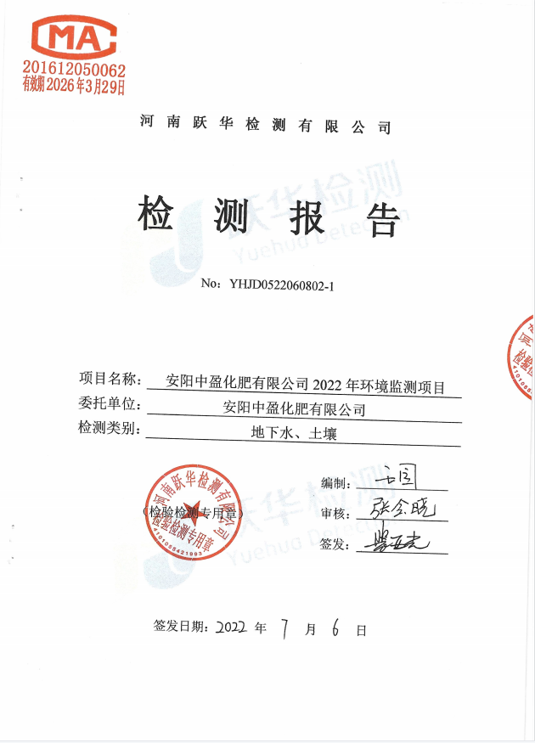
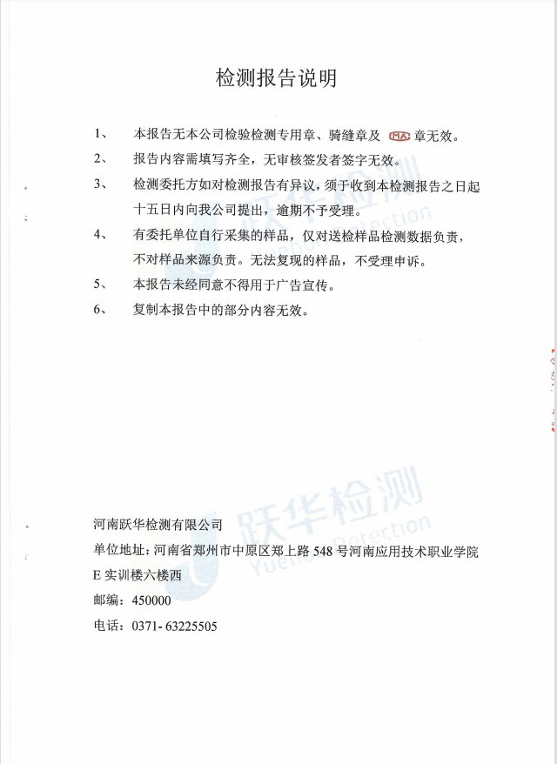
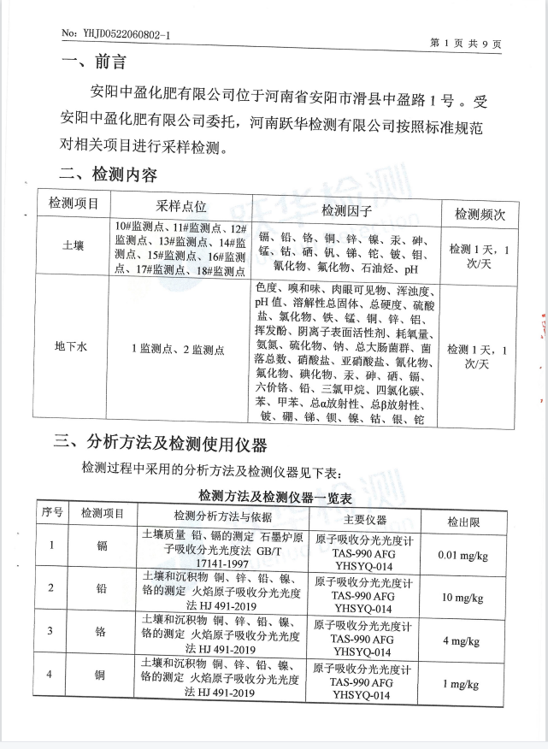
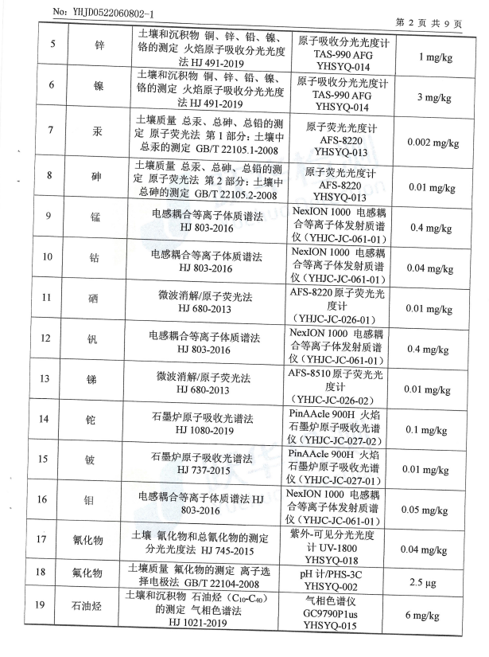
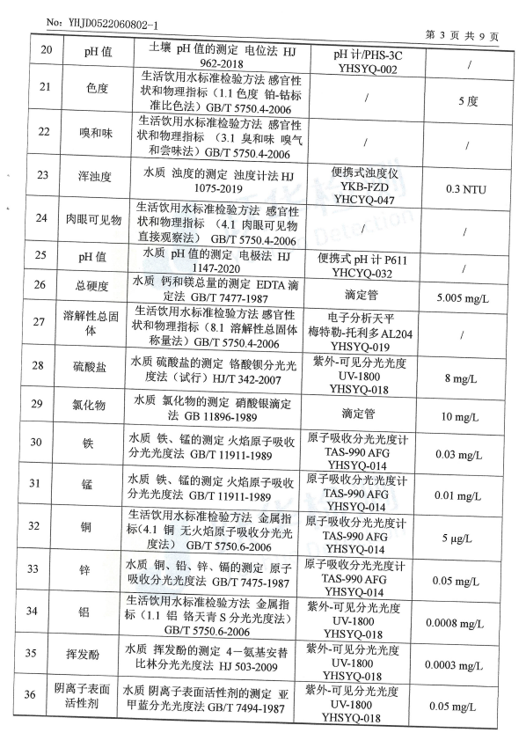
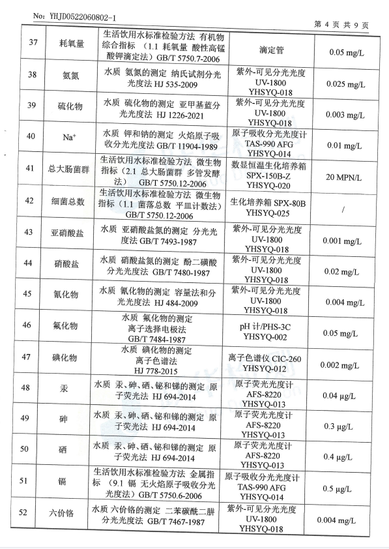
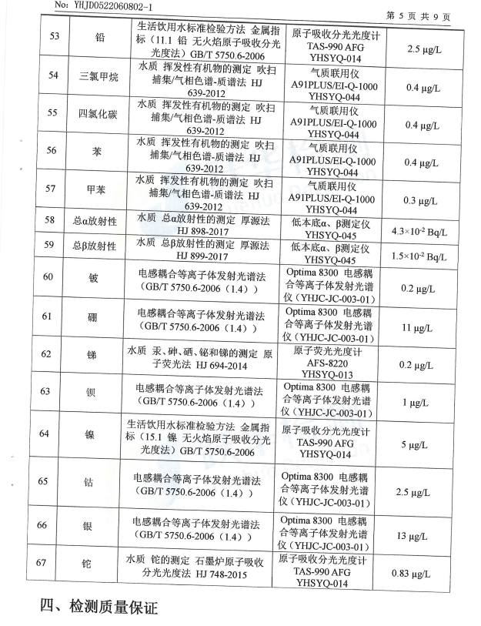
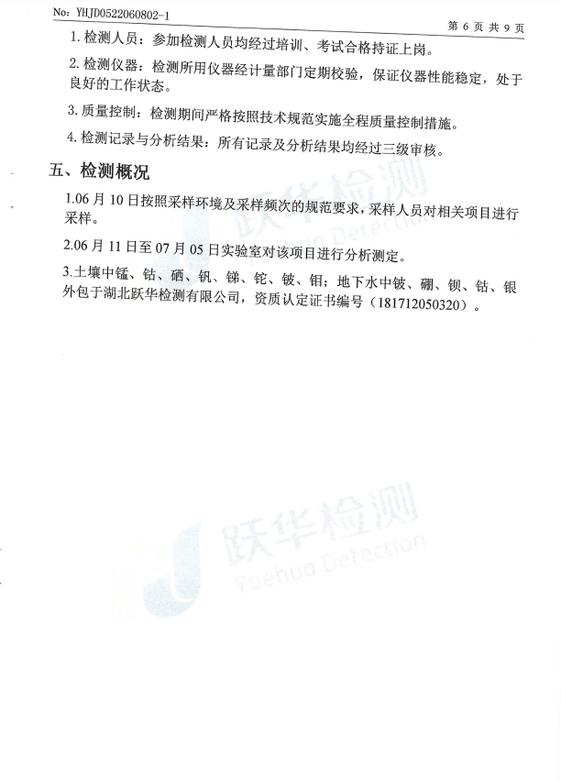
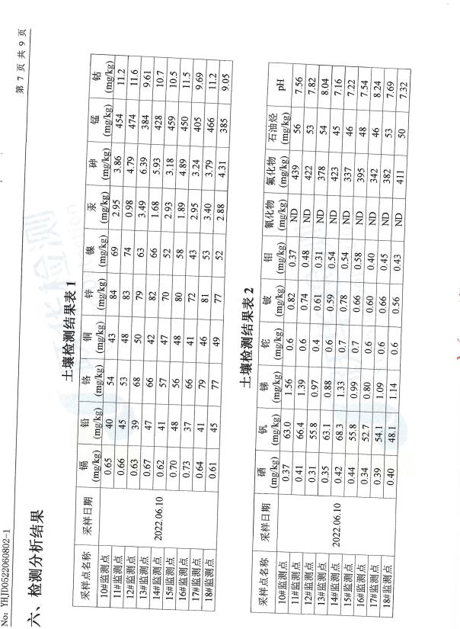
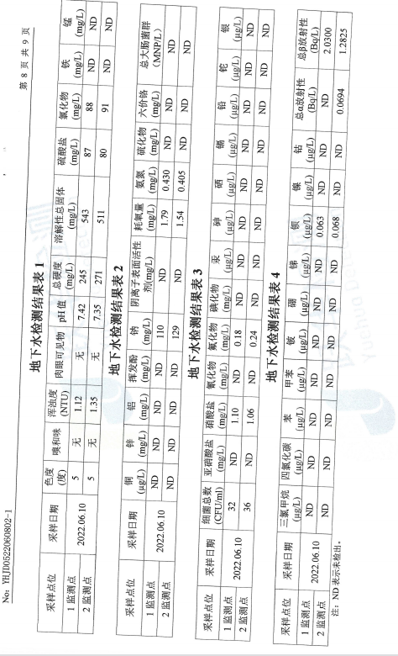

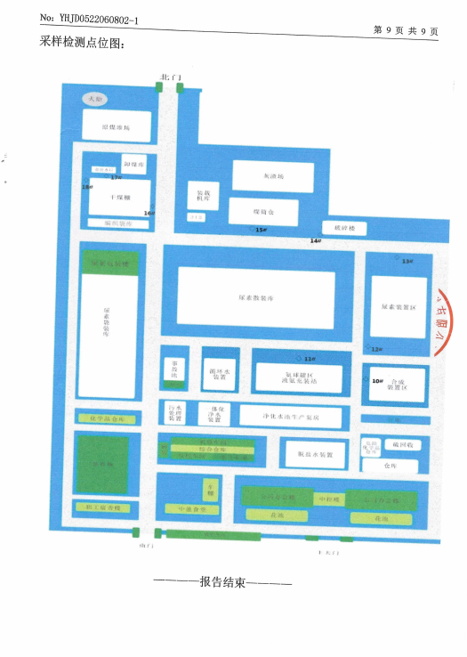

监测报告数据显示，土壤污染监测因子符合要求，各污染物浓度均符合《地下水质量标准》（GB/T14848-2017） III类 标准限值要求。

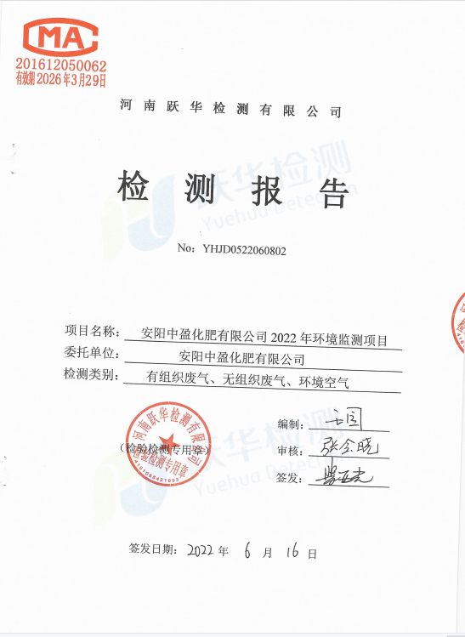

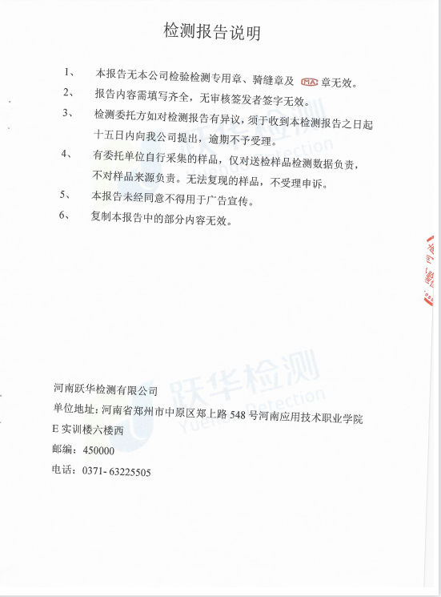
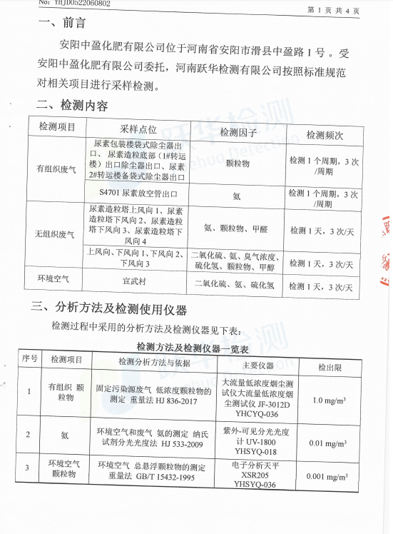
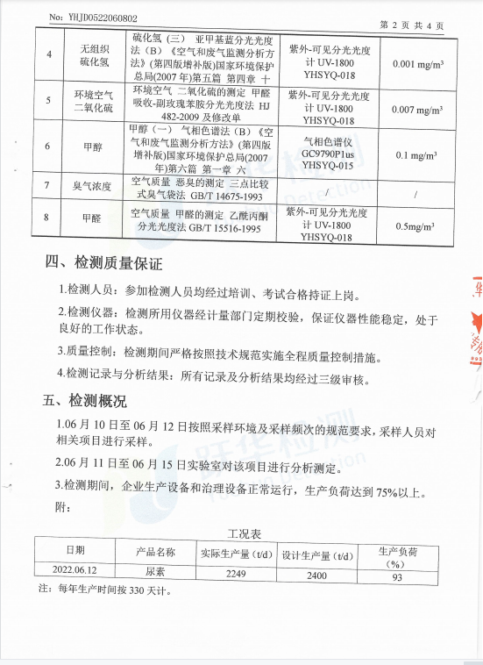

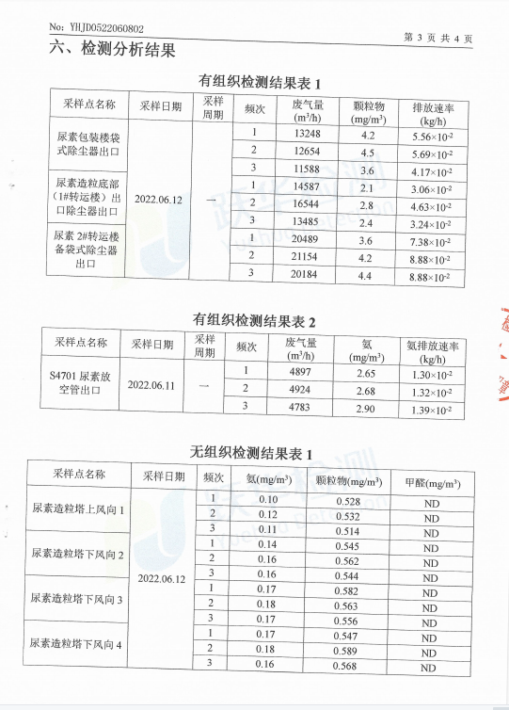
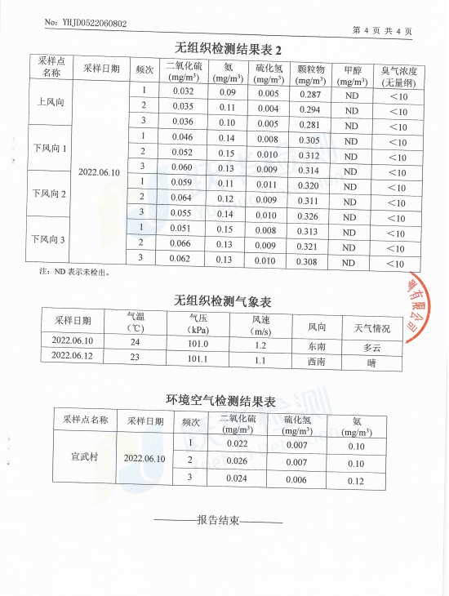
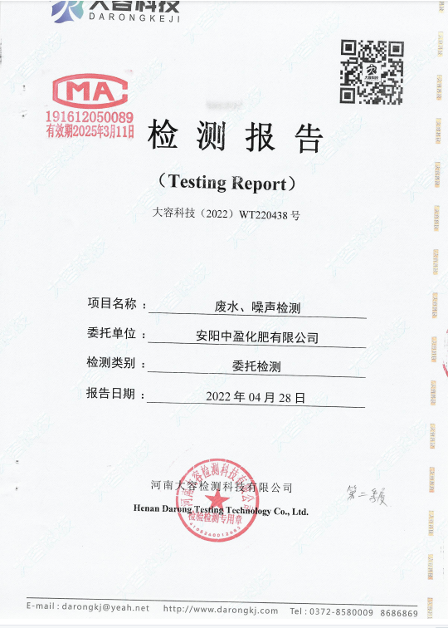
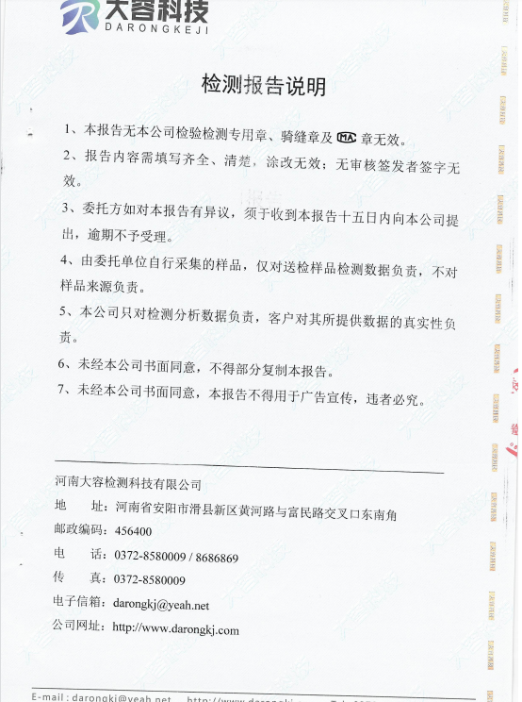
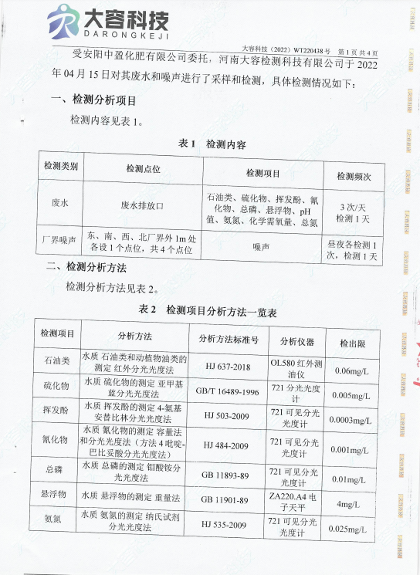
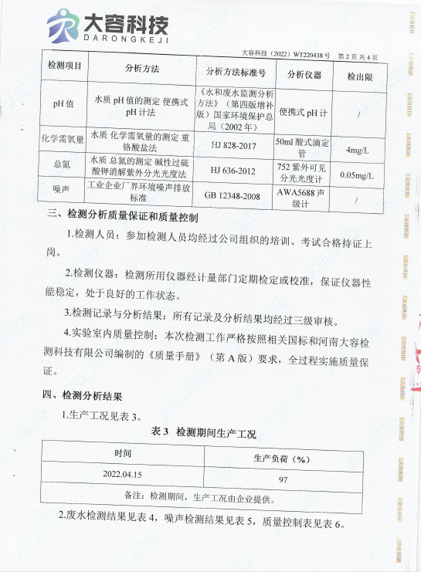
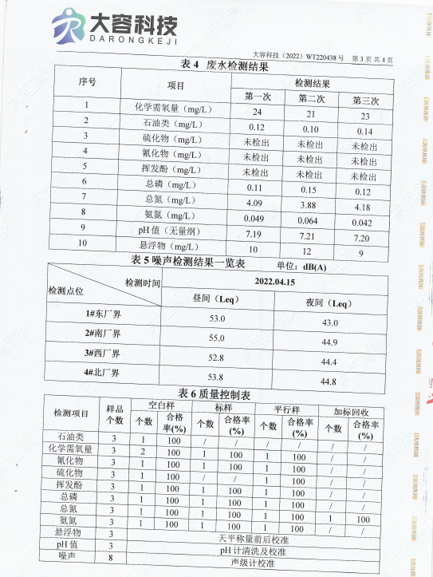
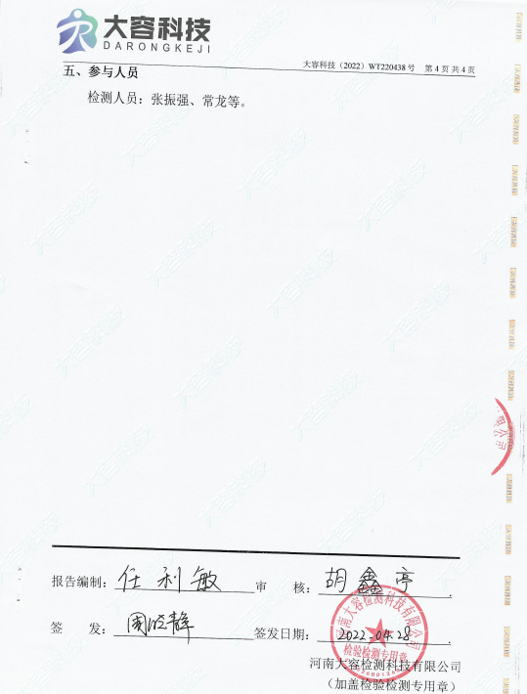

5 污染物排放情况

5.1 废水

依据废水在线监测及第三方季度监测报告提供的数据，2022年废水总排放量1586416.839吨（包括安阳盈德气体有限公司，详见废水在线监测报表）其中安阳中盈化肥有限公司特征污染物及排放量如下：
安阳中盈2022年环保特征污染物排放量
排放口名称 | 污染物类别 | 污染物名称 | 污染物排放量计算方法 | 污染物排放量（千克） | 备注
废水总排口 | 废水 | COD | 自动监测 | 10209.3
废水总排口 | 废水 | 氨氮 | 自动监测 | 42.72
废水总排口 | 废水 | SS | 监测机构监测 | 8459.3
废水总排口 | 废水 | 总氮 | 自动监测 | 2459.8
备注：安阳中盈化肥有限公司安阳盈德气体有限公司污染物总排放量合计。

5.2废气
依据废气在线监测及第三方季度监测报告提供的数据，2022年废水特征污染物及排放量如下：
安阳中盈2022年环保特征污染物排放量
排放口名称 | 污染物类别 | 污染物名称 | 污染物排放量计算方法 | 污染物排放量（千克） | 备注
尿素包装楼及转运楼袋式除尘器 | 废气 颗粒物 | 废气 颗粒物 | 监测机构监测 | 1252.22 | 中盈
造粒塔出口 | 废气 颗粒物 | 废气 颗粒物 | 监测机构监测 | 4070.9 | 中盈
造粒塔、尿素放空管及无组织 | 废气 氨 | 废气 氨 | 物料衡算及监测机构监测 | 3888.54 | 中盈

5.3 固废
安阳中盈主要固体废物是灰渣及生活垃圾，2022年公司固废排放综合利用情况如下：
2022年中盈化肥固废及回收利用率统计表
序号 | 固体废物名称 | 产生量（吨） | 回收利用量（吨） | 综合处置 | 库存 | 回收利用率 | 备注
1 | 污泥 | 124.6 | 124.6 |  | 0 | 100.00% | 与原料煤掺烧综合利用
2 | 污水格栅废渣 | 1.15 | 0 | 1.15 | 0 | 0.00%
3 | 废润滑油 | 0 | 0 | 0 | 0 | 100.00%
4 | 脱硫废催化剂 | 0 | 0 | 0 | 0 | 100.00%
5 | 脱氢废催化剂 | 0 | 0 | 0 | 0 | 100.00%
6 | 废离子交换树脂 | 0 | 0 | 0 | 0 | 100.00%
合计 |  |  |  |  |  | 100.00%

5.4 结论
综上，分析公司各工段生产工艺流程、环境污染防治设施，对照《有毒有害大气污染物名录（2018 年）》的公告 （2019 年 第 4 号）、《有毒有害水污染物名录（第一批）》的公告（2019 年 第 28 号），共公司使用的原辅材料、污染物排放因子不涉及名录中有毒有害因子。
安阳中盈化肥有限公司2021年度土壤、地下水自行监测结果表明，厂区9个土壤检测结果均符合《土壤环境质量建设用地土壤污染风险管控标准（试 行）》（GB 36600-2018）表1和表2第二类用地筛选值限值要求；地下水各污染物浓度均符合《地下水质量标准》（GB/T14848-2017） III类 标准限值要求。公司“清洁生产”水平达到国内一级生产水平，严格执行国家标准。对生产中排放的各类污染物，本着减量、回收利用和妥善处理的原则，最大限度控制污染物的最终排放量，无排放优先控制化学品名录的物质。公司废水、废气、危废污染然物质排放均满足相关要求，无超标情况。

附图1：厂区平面布置图
